Relatório LAB04
Curso | Engenharia de Software
Disciplina | Laboratório de Experimentação de Software
Turno / Período | Noite / 6º
Professor(a) | Danilo Maia
Laboratório | Lab04 — Testes de hipótese
Grupo (trio) | Gabriel Felipe Santos de Sousa · Arthur Pedra · Pedro Porto
Link do repositório / GitHub Projects | github.com/arthies2323/lab04-testes-hipotese
Data de entrega | 11/11/2026 — LAB04S02

1 Introdução
O laboratório investiga se os tempos até o merge de pull requests (PRs) diferem entre grupos com e sem participação do bot de revisão do Copilot. A comparação contrasta dois testes bicaudais. Welch avalia a igualdade de médias e Mann–Whitney avalia diferenças por postos sob a hipótese de distribuições iguais.
Q1 mede com que frequência cada teste rejeita H₀ quando os grupos são gerados da mesma distribuição. Q2 investiga a detecção de efeitos crescentes e Q3 compara o comportamento sob assimetria, outliers ou amostras pequenas. Este registro cobre a Sprint 1 e o trabalho de Gabriel em Q1 e G3 na Sprint 2. As curvas de poder e a análise complementar de Q3 ficam fora deste recorte.

2 Contexto
A base é formada por 60 PRs do repositório dotnet/runtime, sendo 30 por grupo. A coleta de 04/11/2026 consultou 600 PRs mesclados pelo GitHub CLI e selecionou os grupos com semente 42. O grupo com bot contém review ou comentário de copilot-pull-request-reviewer. O tempo observado vai da abertura ao merge, em horas.
A revisão do bot não foi distribuída por sorteio. O tamanho e a complexidade dos PRs, o fluxo de revisão e a seleção de PRs que chegaram ao merge podem explicar diferenças observadas. O cenário é associativo.

3 Metodologia

3.1 Principais desafios
A assimetria à direita torna insuficiente resumir o tempo apenas pela média. Outro desafio é distinguir um desvio sistemático do nível de 5% da oscilação inerente às simulações de tamanho finito.

3.2 Tomadas de decisão
O exemplo de S01 usa uma lognormal calibrada para cada grupo, com mediana amostral e desvio-padrão amostral dos logaritmos. Em Q1, os grupos compartilham os mesmos parâmetros sob H₀. A referência lognormal tem mediana de 27,13 h e σ de 1,243 na escala log. A simulação compara a referência normal com três condições lognormais já existentes, incluindo contaminação e n reduzido.
Cada condição tem 10.000 réplicas com semente 42 e rejeita quando p < 0,05. Para os outliers, cada observação pode ser multiplicada por 10 com probabilidade de 10% nos dois grupos. O cenário de amostra pequena usa oito observações por grupo. Ambos os testes usam as mesmas réplicas em cada combinação.

3.3 Etapas
Sprint | Entrega no recorte | Responsáveis e issues
LAB04S01 | Amostra, cenário, calibração, exemplo de testes e G1/G2 e revisão de descritivas e do dashboard principal. | Trio. #1–#8, #17 e #20.
LAB04S02 | Contagens e reprodução de Q1, intervalos de Monte Carlo em G3 e relatório. | Gabriel Sousa. #23 e #24.
O repositório GitHub registra as issues, assignees e PRs. O WIP e a captura do quadro ficam para a consolidação do grupo, quando houver registro do board correspondente à entrega.

3.4 Ferramentas
GitHub CLI para coleta, Python e Pandas para tabulação, NumPy para simulação, SciPy para os testes e os intervalos, Plotly e Streamlit para visualização, pytest para verificar a reprodução.

3.5 Tabela de métricas
Pergunta | Métrica | Regra | Unidade
Cenário | Tempo até merge | (mergedAt − createdAt) convertido em horas | h
Q1 | Erro tipo I | Rejeições com d = 0 ÷ réplicas por condição e teste | %
Q1 | Incerteza de Monte Carlo | Intervalo binomial de Wilson de 95% para a proporção | %

3.6 Inovações propostas pelo grupo
O G3 inclui intervalos pontuais de Wilson e apresenta numerador e denominador no tooltip. As contagens no CSV tornam auditável a taxa exibida e ajudam a interpretar se o nível nominal pertence a cada intervalo.

4 Resultados

4.1 Coleta de dados
Grupo | n | Média (h) | Mediana (h) | Assimetria | Outliers
Com bot | 30 | 65,85 | 29,62 | 3,08 | 1
Sem bot | 30 | 48,48 | 24,85 | 1,38 | 1
Os dois grupos apresentam cauda à direita e um outlier cada pelo critério de 1,5 × IQR. Os valores extremos foram mantidos. Shapiro–Wilk rejeitou a normalidade das horas nos dois grupos a 5%. Na escala log, os p-valores de 0,830 e 0,367 são compatíveis com a escolha da lognormal como modelo de trabalho.

4.2 Visualização gráfica
G1 compara as distribuições reais e o exemplo simulado sem cortar a cauda. G2 mostra as regiões críticas bicaudais e os p-valores de Welch e Mann–Whitney para o mesmo exemplo. Ambos estão disponíveis nas seções 2 e 3 do dashboard principal.
Q1. Com que frequência os testes rejeitam H₀ quando ela é verdadeira?
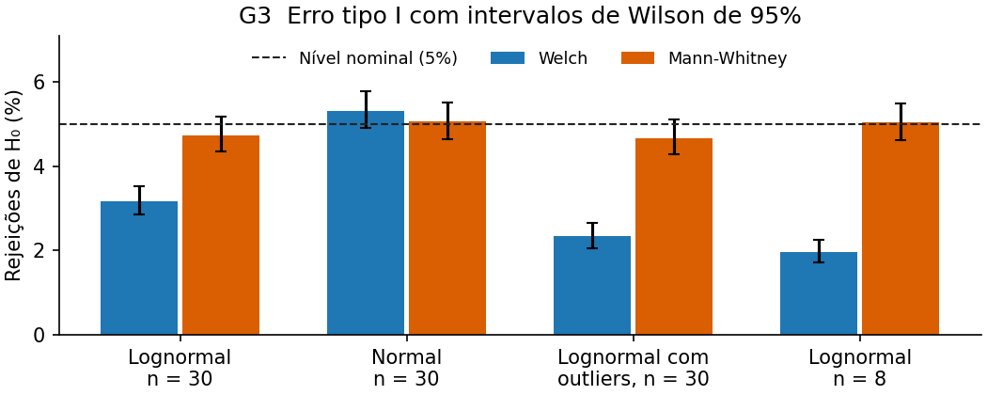
O gráfico usa 10.000 réplicas por situação, com a mesma escala e referência nominal para os dois testes.

4.3 Discussão
Situação | Welch | Mann–Whitney
Lognormal assimétrica (n=30) | 317/10.000 · 3,17%  IC 2,84 a 3,53% | 474/10.000 · 4,74%  IC 4,34 a 5,17%
Normal, bem comportada (n=30) | 532/10.000 · 5,32%  IC 4,90 a 5,78% | 506/10.000 · 5,06%  IC 4,65 a 5,51%
Lognormal com outliers (n=30) | 234/10.000 · 2,34%  IC 2,06 a 2,66% | 467/10.000 · 4,67%  IC 4,27 a 5,10%
Lognormal, amostra pequena (n=8) | 196/10.000 · 1,96%  IC 1,71 a 2,25% | 504/10.000 · 5,04%  IC 4,63 a 5,49%
No exemplo de S01, Welch obteve t = −0,351 (p = 0,727, d de Cohen = −0,091), e Mann–Whitney obteve U = 475 (p = 0,717, correlação bisserial de postos = 0,056). Nesse exemplo simulado, os dois testes deixaram de rejeitar suas hipóteses nulas a 5%.
Em Q1, os quatro intervalos do Mann–Whitney incluem 5%. O intervalo de Welch também inclui 5% no cenário normal, mas fica abaixo do nível nominal nas três condições lognormais. Isso indica comportamento conservador de Welch nesses cenários. Os intervalos descrevem a precisão da estimativa para cada modelo e não corrigem comparações múltiplas nem abrangem incerteza da calibração da lognormal.

5 Conclusão
O erro tipo I se manteve mais próximo do nível nominal com Mann–Whitney nas condições lognormais simuladas. A avaliação de calibração responde Q1 e, por si só, não determina o poder nem a escolha de um teste quando o alvo científico é a diferença entre médias.
A amostra vem de um único repositório e os parâmetros da simulação são estimados com 30 PRs por grupo. A comparação depende das distribuições e da contaminação escolhidas. As questões de poder e sensibilidade exigem a leitura complementar das curvas de Q2 e Q3.

6 Referências
PUC Minas. Lab04 — Testes de hipótese. Enunciado de Laboratório de Experimentação de Software, 2026.
Repositório do estudo. https://github.com/arthies2323/lab04-testes-hipotese
SciPy. Documentação de scipy.stats.ttest_ind, scipy.stats.mannwhitneyu e scipy.stats.BinomTestResult.proportion_ci.

